Тема: Средства индивидуальной защиты от оружия массового поражения.
Цель: Изучить основные характеристики с предназначением средств индивидуальной зашиты органов дыхания.
Средства индивидуальной защиты органов дыхания и кожи (СИЗ) предназначены для предотвращения сверхнормативного воздействия на людей опасных и вредных аэрозолей, газов и паров, попавших в окружающую среду при разрушении оборудования и коммуникаций соответствующих объектов, при применении оружия массового поражения. Они предназначены также для снижения нежелательных эффектов светового, теплового и ионизирующего излучений.
В качестве средств индивидуальной защиты органов дыхания могут использоваться общевойсковые, гражданские и промышленные противогазы, выпускаемые промышленностью респираторы (в том числе выпускаемые для производственных целей), простейшие и подручные средства (противопыльные тканевые маски и повязки).
В качестве средств индивидуальной защиты кожи используются общевойсковые защитные комплекты, различные защитные костюмы промышленного изготовления и простейшие средства защиты кожи (производственная и повседневная одежда, при необходимости пропитанная специальными растворами). К средствам индивидуальной защиты относятся также медицинские средства защиты.
Средства индивидуальной защиты органов дыхания подразделяются на фильтрующие и изолирующие. Фильтрующие средства защиты органов дыхания обеспечивают очищение воздуха от вредных примесей, изолирующие полностью изолируют организм человека от окружающей среды.
Простейшие средства защиты органов дыхания - противопыльные тканевые маски (ПТМ-1) и ватно-марлевые повязки (ВМП) – могут применяться для защиты органов дыхания человека от радиоактивных веществ и при работах во вторичном облаке бактериальных средств.
Для защиты органов дыхания используются фильтрующие противогазы: общевойсковой противогаз, гражданский противогаз ГП-7, противогаз детский фильтрующий ПДФ-2Ш.
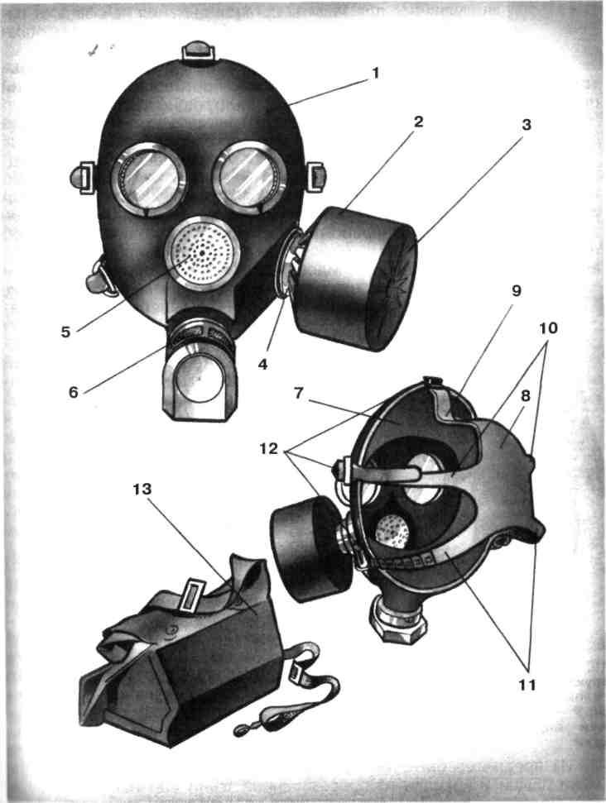
Противогаз гражданский фильтрующий ГП-7:
1- лицевая часть; 2 — фильтрующе-лицевая коробка; 3 — трикотажный чехол; клапана вдоха;
5 — переговорное устройство (мембрана); 6 — узел клапана вдоха; 7 — обтюратор; 8 — наголовник (затылочная пластина); 9 — лобная лямка; 10 — височные лямки; 11 — щечные лямки; 12 — пряжки; 13 — сумка

Гражданский противогаз ГП-7 (рис. 9) на сегодня является самым совершенным и наиболее надежным средством защиты.
Гражданский противогаз ГП-7 (и его модификация ГП-7В) предназначен для защиты органов дыхания, зрения и кожи лица. Противогаз обеспечивает надежную защиту от отравляющих, многих аварийно химически опасных и радиоактивных веществ. Не менее б ч он защищает от паров ОВ нервно-паралитического (типа зарин, зоман) и общеядовитого действия (синильная кислота, хлорциан), радиоактивных веществ (радионуклидов йода и его органических соединений типа йодистого метила), а также не менее 2 ч - от капель ОВ кожно-нарывного действия.
Средства индивидуальной защиты кожи состоят из специальной защитной одежды, в которую входят: общевойсковой защитный комплект, легкий защитный костюм Л-1, защитный комбинезон (рис. 10), защитная фильтрующая одежда. Защитная одежда применяется только личным составом формирований гражданской обороны, а население должно уметь приспосабливать повседневную одежду и обувь для использования их в качестве подручных средств для защиты кожи.
В качестве простейших средств защиты кожи человека может быть использована производственная спецодежда: куртки и брюки, комбинезоны, халаты с капюшонами, сшитые из брезента, огнезащитной ткани, прорезиненной ткани или грубого сукна. Такая одежда способна не только защитить от попадания на кожу человека радиоактивных веществ и бактериальных средств, но и предохранить в течение некоторого времени от капельно-жидких ОВ. Из предметов бытовой одежды наиболее пригодны для защиты кожи плащи и накидки из прорезиненной ткани или ткани, покрытой хлорвиниловой пленкой. Такая одежда предохраняет от попадания на кожу радиоактивных веществ и бактериальных средств; от капельножидких ОВ она защищает в летнее время примерно 10 мин.
Защиту могут обеспечить также зимние вещи - пальто из грубого сукна или драпа. После соответствующей подготовки защиту кожи могут обеспечить и другие виды верхней одежды (костюмы, куртки, брюки и т.д.).
Для защиты головы и шеи и обеспечения герметичности одежда должна быть застегнута на все пуговицы, крючки и кнопки, воротник и капюшон должны быть подняты. Шея может быть обвязана шарфом.
Рукава обвязаны поверх запястий тесемками, брюки выпущены поверх сапог и внизу завязаны тесьмой. Низ куртки, пиджака или рубахи следует заправить в брюки.
Для защиты ног можно использовать резиновые сапоги промышленного и бытового назначения, резиновые боты и галоши. Резиновые изделия способны не пропускать капельно-жидкие ОВ до З-б ч.
Для защиты рук необходимо использовать резиновые или кожаные перчатки и рукавицы.
Выйдя из зараженного района, следует быстро снять одежду, соблюдая меры предосторожности.
К медицинским средствам защиты и профилактики относятся аптечка индивидуальная (АИ-2) и индивидуальный противохимический пакет (ИПП-8).
Аптечка индивидуальная (АИ-2) предназначена для оказания само- и взаимопомощи в целях предотвращения тяжелых последствий воздействия поражающих факторов применения средств поражения или аварий на АЭС, а также предупреждения и ослабления инфекционных заболеваний (рис. 11). Она содержит различные средства профилактики и первой медицинской помощи (см. «Дополнительные материалы»).
Индивидуальный противохимический пакет (ИПП-8) предназначен для обеззараживания капельно-жидких ОВ, попавших на открытые участки кожи и одежду. В него входят стеклянный флакон с навинчивающейся крышкой, в котором находится дегазирующий раствор, и ватно-марлеввы тампоны.
Выводы
1. Средства индивидуальной защиты предохраняют от попадания внутрь организма и на кожные покровы радиоактивных, отравляющих веществ и бактериальных средств.
2. Средства индивидуальной защиты подразделяются на средства индивидуальной защиты органов дыхания и средства индивидуальной защиты кожи.
3. К средствам индивидуальной защиты относятся также медицинские средства: аптечка индивидуальная (АИ-2), индивидуальный противохимический пакет (ИПП-8).
4. Граждане Российской Федерации обязаны изучать правила пользования индивидуальными средствами защиты, уметь приспосабливать свою одежду для защиты органов дыхания, зрения и кожи лица.
Дополнительные материалы
Что входите аптечку индивидуальную (АИ-2)
Гнездо № 1 - для шприц-тюбика со специальным противоболевым средством.
Гнездо № 2 - в пенале красного цвета б таблеток антидота против отравляющих веществ.
Как профилактическое средство принимают по 1 таблетке, а при появлении первых признаков отравления принимают еще одну таблетку.
Гнездо № 3 - в удлиненном пенале противобактериальное средство № 2, всего 1 5 таблеток, которые принимают после радиационного облучения при желудочно-кишечных расстройствах: 7 таблеток на прием в первые сутки и по 4 таблетки на прием ежедневно в течение последующих двух суток.
Противобактериальное средство № 2 принимают с целью профилактики инфекционных осложнений, которые могут возникнуть в связи с ослаблением защитных свойств облученного организма.
Гнездо № 4 - в двух пеналах розового цвета, закрытых белой крышкой, радиозащитное средство № 1, всего 1 2 таблеток. Принимают одновременно б таблеток за 30-60 мин до начала облучения по сигналу оповещения «Радиационная опасность» или по указанию работников ГО с целью профилактики радиационного поражения.
Повторный прием б таблеток допускается через 4-5 ч в случае нахождения на территории, зараженной радиоактивными веществами.
Гнездо № 5 - в двух пеналах без окраски противобактериальное средство № 1, всего 10 таблеток. Принимают как средство экстренной профилактики при угрозе заражения бактериальными средствами или при заражении ими, при ранениях и ожогах по 5 таблеток на прием с промежутком между первым и вторым приемом б ч.
Гнездо № б - в пенале белого цвета радиозащитное средство № 2, всего 10 таблеток.
Принимают по 1 таблетке ежедневно в течение 10 дней в тех случаях, когда употребляют в пищу молоко от коров, пасущихся на зараженной радиоактивными веществами местности.
Гнездо № 7 — в пенале голубого цвета противорвотное средство, ж его 5 таблеток.
Принимают по 1 таблетке при ушибах головы, сотрясениях и контузиях, при первичной лучевой реакции с целью предупреждения рвоты.
Медицинские средства из аптечки индивидуальной детям до 8 лет на один прием дают 1/4, а детям от 8 до 15 лет - 1/2 дозы взрослого, кроме радиозащитного средства № 2, которое дают в полной дозе.
С внутренней стороны крышки имеется обозначение медицинских средств по гнездам. К аптечке прилагается «Инструкция по применению медицинских средств».

Контрольные вопросы:
- Для чего предназначены средства индивидуальной защиты?
- Что из ваших вещей можно использовать в качестве простейших средств защиты кожи при
радиационной опасности? Продумайте и обоснуйте свой ответ.
- Для чего предназначены аптечка индивидуальная (АИ-2)и индивидуальный противохимический
пакет (ИПП-8)?

